Міністерство освіти і науки України

Національний університет «Львівська політехніка»

Кафедра систем штучного інтелекту

**Звіт**

**про виконання лабораторних та практичних робіт блоку № 2**

На тему:  « Лінійні алгоритми. Розгалужені алгоритми. Умовні та логічні оператори. Змінні. Константи. Типи даних. Розмір типів даних. Ввід вивід. Базові операції та вбудовані функції. Коментарі.»

***з дисципліни:*** «Основи програмування»

до:

ВНС Лабораторної Роботи № 1

Алготестер Лабораторної Роботи № 1

Практичних Робіт до блоку № 2

**Виконала:**

Студентка групи ШІ-13

Щербан Ярина Олегівна

Львів – 2024

**Тема роботи :**

Лінійні алгоритми. Розгалужені алгоритми. Умовні та логічні оператори. Змінні. Константи. Типи даних. Розмір типів даних. Ввід вивід. Базові операції та вбудовані функції. Коментарі.

**Мета роботи :**

Навчитись використовувати умовні та логічні оператори, вбудовані функції та розгалужені алгоритми, ефективно застосовувати константи, змінні різних типів у програмі, а також писати ефективні коментарі й пояснення коду.

**Теоретичні відомості :**

1. Системи числення:

* Визначення та види систем числення (двійкова, вісімкова, десяткова, шістнадцяткова).
* Перетворення чисел між системами.

1. Компіляція:

* Етапи компіляції.
* Препроцесор і директива include.
* Функції компілятора.

1. Змінні, Константи, Типи даних та їх Розміри:

* Визначення та оголошення змінних і констант.
* Основні типи даних у С++ (int, char, float, double, тощо).

1. Бібліотеки в C++

* Бібліотеки C++ - stdio, cmath, iostream (Стандартна бібліотека C++)

1. Ввід та Вивід даних:

* Основи використання cin та cout, printf/scanf.
* Робота з різними типами даних у вводі/виводі.

1. Базові Операції та Вбудовані Функції:

* Арифметичні операції, Побітові операції та їх використання.
* Використання математичних функцій (sqrt, pow, тощо).

1. Коментарі у Коді:

* Важливість коментарів у програмуванні.
* Види коментарів у С++.

1. Лінійні алгоритми:

* Визначення та особливості лінійних алгоритмів.
* Структура та властивості лінійних алгоритмів.
* Написання лінійних алгоритмів на С++.

1. Розгалужені алгоритми та Умовні Оператори:

* Умовні оператори: if, else, else if, switch-case.
* Тернарний оператор ?.
* Реалізація розгалужених алгоритмів на С++.

1. Логічні Оператори:

* Визначення та види логічних операторів (AND, OR, NOT).
* Застосування логічних операторів у розгалужених алгоритмах.

**Опрацювання теоретичного матеріалу :**

1. Вивчення мови C++ за допомогою сайтів : https://www.w3schools.com/, <https://acode.com.ua/>
2. Опрацювання матеріалу щодо систем числення <https://learn.sparkfun.com/tutorials/binary/all>
3. Робота з блок-схемами та Draw io <https://www.programiz.com/article/flowchart-programming>
4. Опрацювала декілька статей та дізналась для чого написання коментарів в коді і як їх правильно писати, щоб стисло викласти необхідні пояснення <https://swimm.io/learn/code-collaboration/comments-in-code-best-practices-and-mistakes-to-avoid>

**Виконання роботи :**

1. *Опрацювання завдання та вимог до програм та середовища:*

**Завдання №1 Епік 2 : Практичне завдання : Особистий порадник**

Опис задачі : Ви створюєте простий порадник щодо погоди. Користувач вводить поточні погодні умови, а програма видає рекомендації щодо активності на основі погоди.

Можливі варіанти погоди: sunny; rainy; cloudy; snowy; windy;

Умови задачі : Використати всі згадані в передумові задачі оператори галуження - if else, if, else if, switch case;

Рішення чи брати куртку (використовуючи if else)

* Якщо йде сніг або дощ, користувач повинен одягнути куртку.
* В іншому випадку куртка не потрібна.

Рекомендація щодо активності (використання if, else if)

* Якщо сонячно, порекомендуйте «Чудовий день для пікніка!».
* Інакше, якщо буде дощ, рекомендуємо «Ідеальна погода, щоб читати книгу всередині!».
* Інакше, якщо хмарно, рекомендуємо «Може, відвідати музей?».
* Інакше, якщо сніг, порекомендуйте «Як щодо того, щоб зліпити сніговика?».
* Інакше, якщо буде вітер, порекомендуйте «Запустіть повітряного змія, якщо він у вас є!».

Рекомендації щодо взуття (з використанням футляра для вимикача)

* sunny -> "Взуй улюблені кросівки!"
* rainy -> "Дощові чоботи - гарна ідея!"
* cloudy -> "Сьогодні підходить будь-яке взуття."
* snowy -> "Снігові черевики зігріють ваші ноги!"
* windy -> "Одягніть щось міцне!"

**Завдання №2 VNS Lab 1 - Task 1 – Variant 5 :**

Опис задачі : Обчислити значення виразу при різних типах даних ( float і double ). Обчислення варто виконувати з використанням проміжних змінних. Порівняти і пояснити отримані результати.

Умови задачі : а = 1000, b = 0.0001

**Завдання №3 VNS Lab 1 - Task 2 – Variant 5 :**

Опис задачі : Обчислити значення виразів та пояснити результати

Умови задачі : 1) - - m - ++ n

2) m * n < n++

3) n - - > m++

**Завдання №4 Algotester Lab 1 - Variant 2 :**

Опис задачі : У вас є стіл, у якого є 4 ніжки, довжини яких вам дано.

Ви хочете зробити ніжки рівної довжини, для цього ви відпиляєте d від кожної ніжки (тобто вам буде дано 4 числа, кожне з яких буде означати відпилювання від відповіної ніжки стола).

Якщо під час відпилювання найдовша ніжка стола буде у 2 рази більша-рівна ніж найменша ніжка - стіл перевернеться, але відпилювати ніжки це вам не завадить.

Тобто якщо h_max>=2∗h_min то стіл перевертається. **Увага**, це може статися і між початком та кінцем відпилювання, наприклад коли відпиляють 2, але ще не встигнуть відпиляти 3тю ніжку. Також ми вважаємо що перед відпилюванням стіл не перевернеться.

Ваше завдання сказати чи після усіх маніпуляцій стіл буде цілий та паралельний підлозі.

Якщо довжина, яку відріжуть буде більша за довжину ножки - вам треба вивести ERROR. Увага! Навіть якщо стіл перевернеться - ви все одно відпилюєте ніжки і можете отримати ERROR.

Умови задачі : 4 цілих числа h1,2,3,4 - довжини ніжок стола 4 цілих числа d1,2,3,4 - довжина, яку відпиляють від відповідної ножки.

* YES - якщо стіл буде стояти паралельно площині підлоги та довжина найменшої ніжки не буде рівна нулю.
* ERROR - у випадку якщо ви відпиляєте більшу довжину ніж має ножка
* NO - у інших випадках

**Завдання №5 Algotester : Найбільша зростаюча підпослідовність :**

Опис задачі : Вам задано послідовність із n цілих чисел ai. Ваша задача — знайти довжину найбільшої зростаючої підпослідовності заданої послідовності.

Умови задачі : У першому рядку задано ціле число n. У наступному рядку задано n цілих чисел — послідовність ai. Виведіть довжину найбільшої зростаючої підпослідовності.

1. *Дизайн та планована оцінка часу виконання завдань:*

**Завдання №1 Епік 2 : Практичне завдання : Особистий порадник**

Запланований час виконання : 40 хв

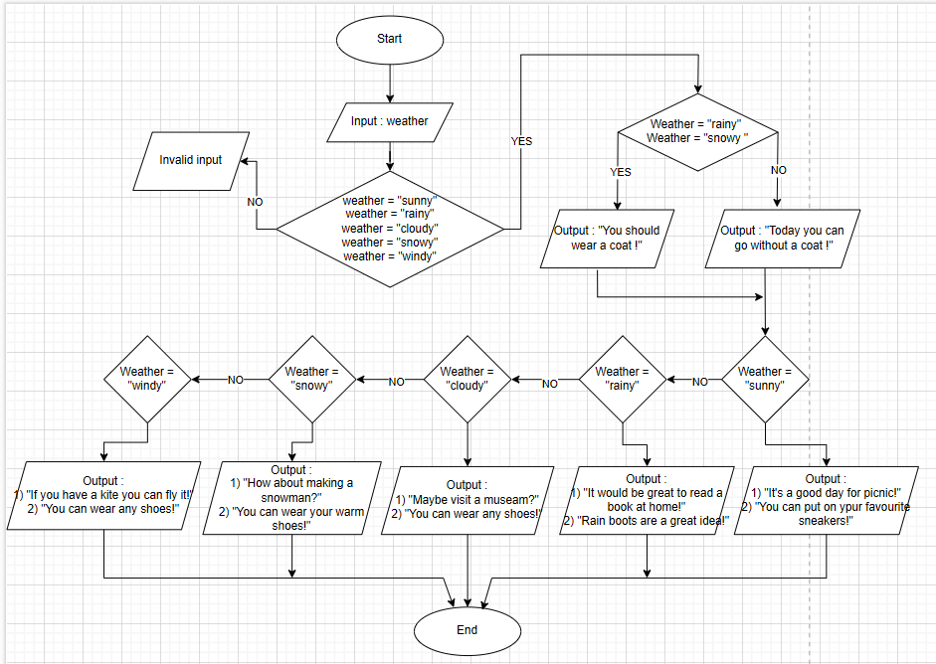

Запланований час виконання : 30 хв

Фактичний час виконання : 40 хв

**Завдання №2 VNS Lab 1 - Task 1 – Variant 5 :**

Запланований час виконання : 15 хв

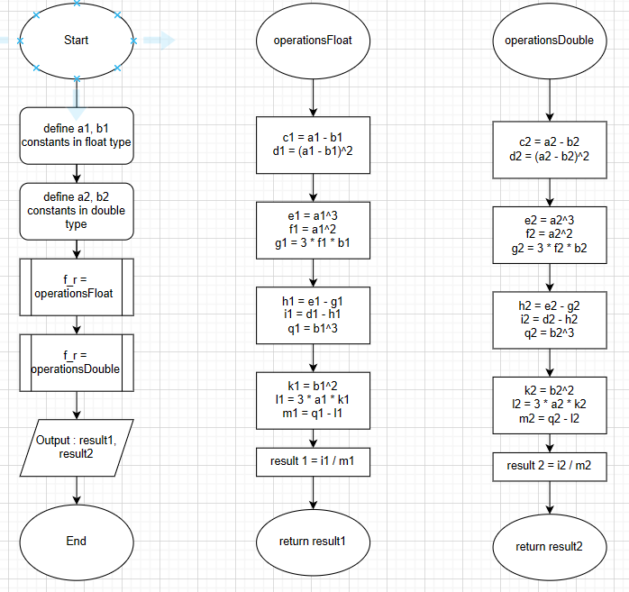

Запланований час виконання : 20 хв

Фактичний час виконання : 25 хв

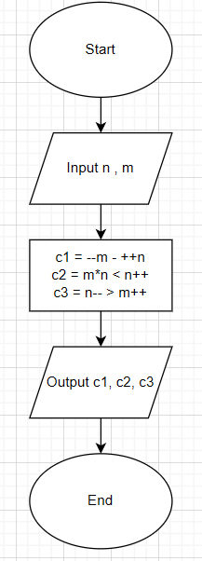

**Завдання №3 VNS Lab 1 - Task 2 – Variant 5 :**

Запланований час виконання : 10 хв

Запланований час виконання : 5 хв

Фактичний час виконання : 5 хв

**Завдання №4 Algotester Lab 1 - Variant 2 :**

Запланований час виконання : 15 хв

Фактичний час виконання : 20 хв

Запланований час виконання : 30 хв

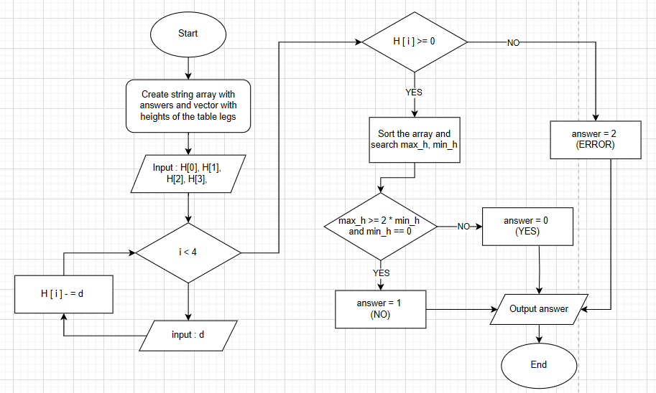

**Завдання №5 Algotester : Найбільша зростаюча підпослідовність :**

Запланований час виконання : 15 хв

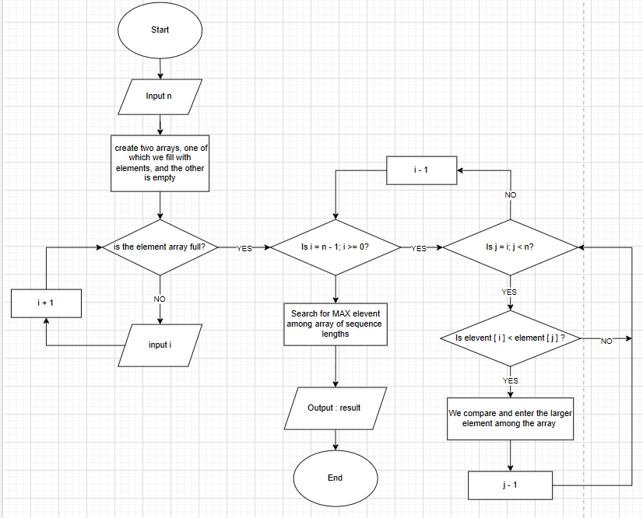

Запланований час виконання : 20 хв

Фактичний час виконання : 20 хв

1. *Конфігурація середовища до виконання завдань:*

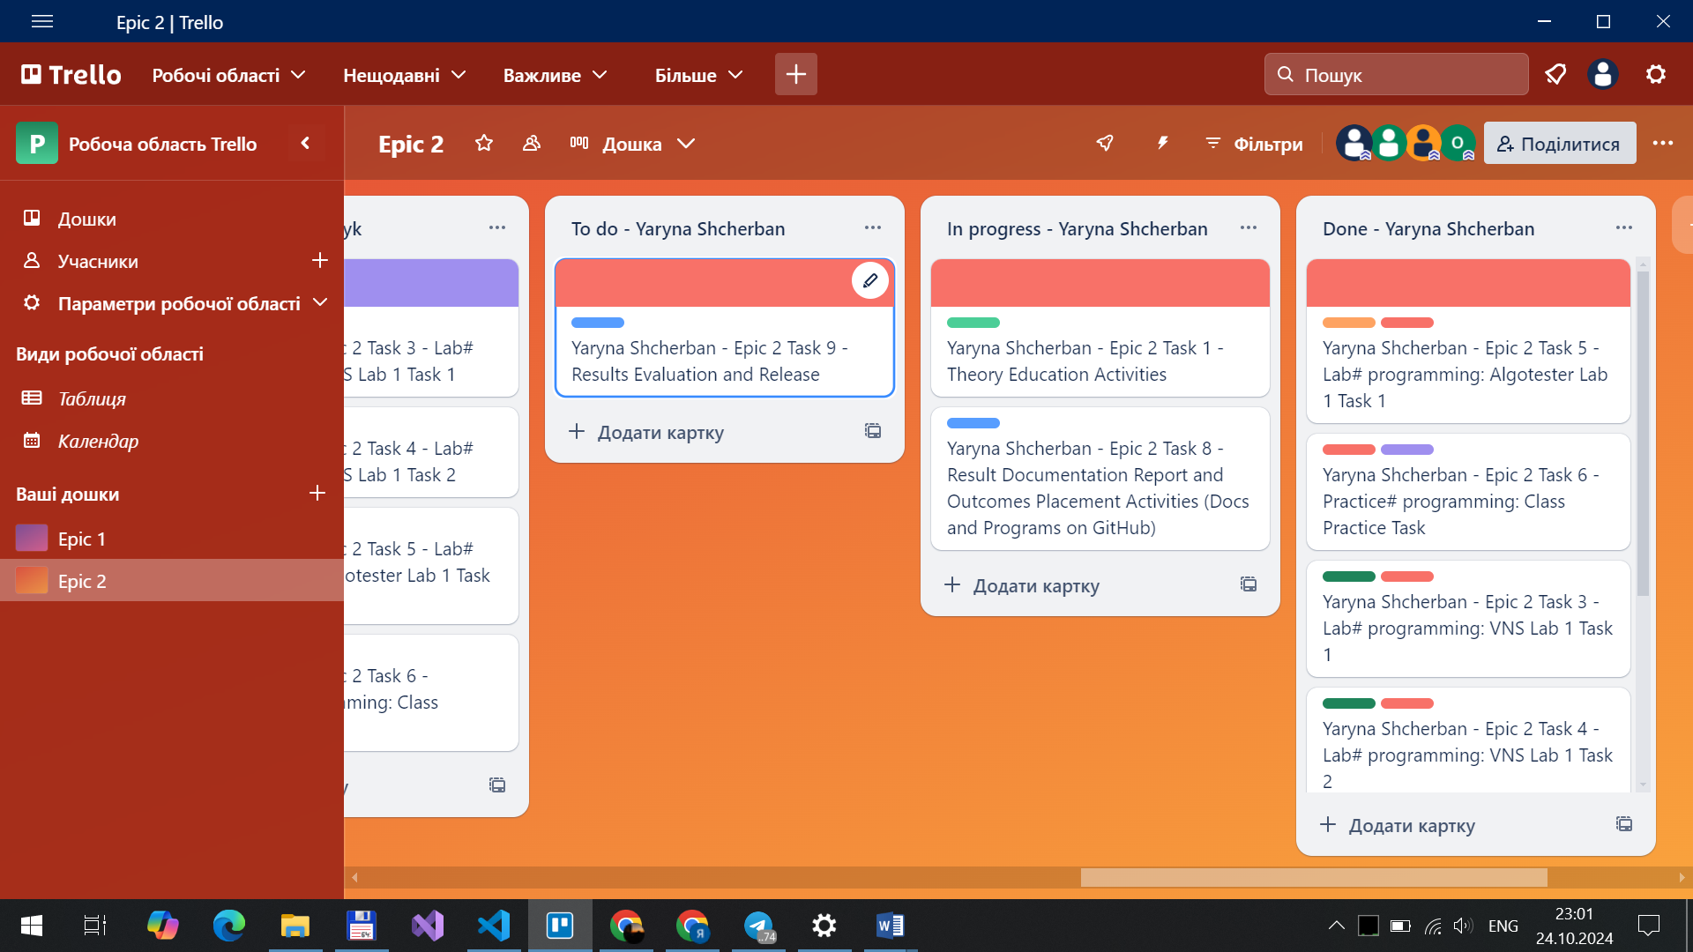

Створена спільна дошка в Trello

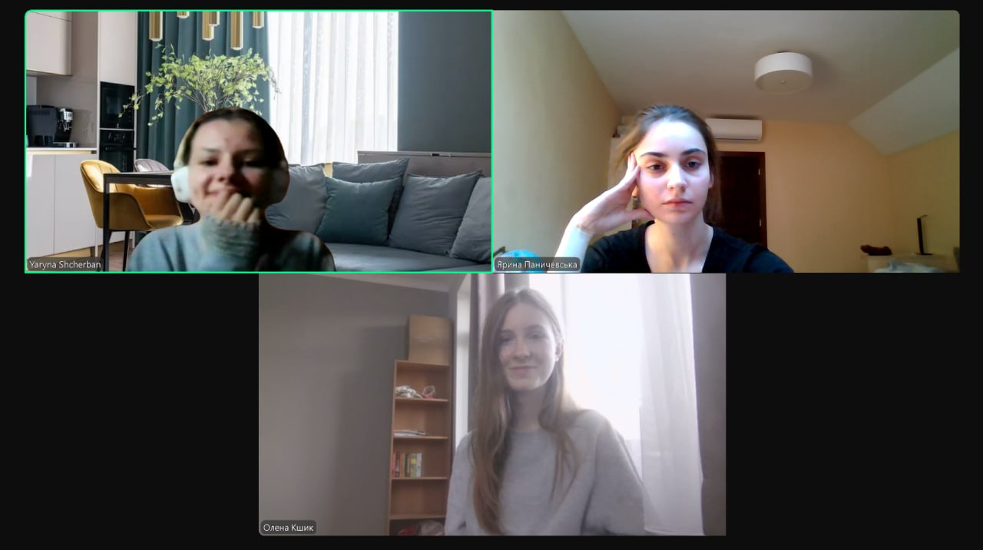

Була проведена зустріч з командою щодо лабораторної з Алготестеру

1. *Код програм з посиланням на зовнішні ресурси:*

**Завдання №1 Епік 2 : Практичне завдання : Особистий порадник**

**Practice_work_task_1_yaryna_shcherban.cpp ,** Фактично затрачений час – 40 хв

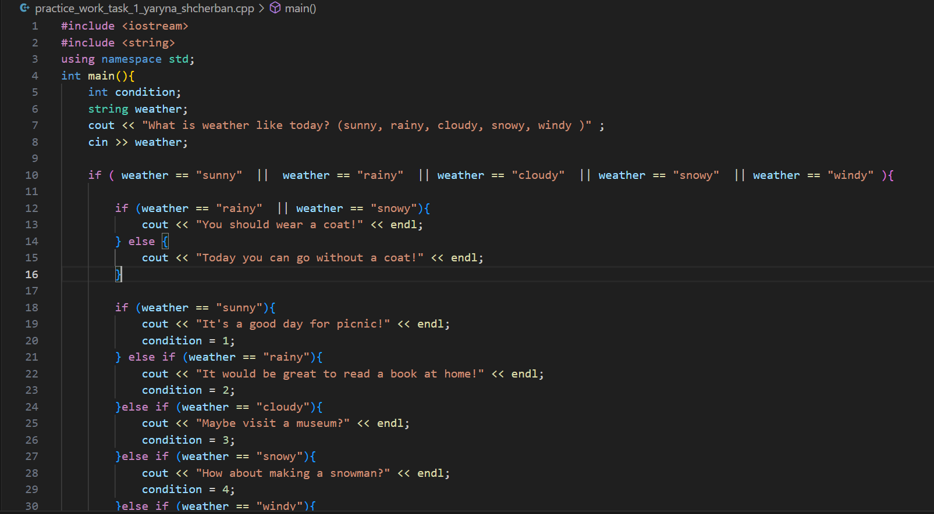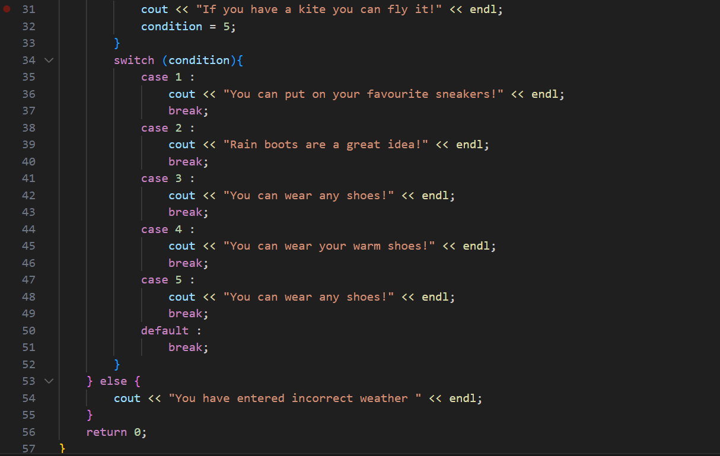

**Завдання №2 VNS Lab 1 - Task 1 – Variant 5 :**

**vns_lab_1_task_1_variant_5_yaryna_shcherban.cpp ,** Фактично затрачений час – 15 хв

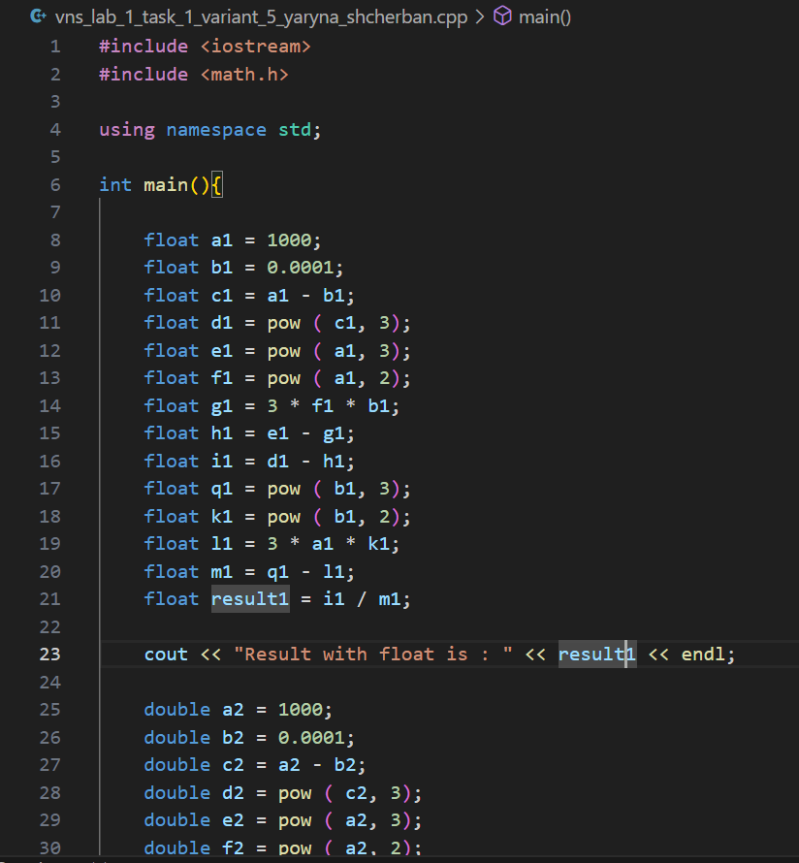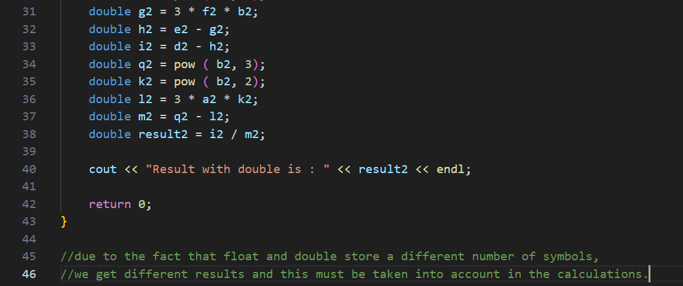

**Завдання №3 VNS Lab 1 - Task 2 – Variant 5 :**

**vns_lab_1_task_2_variant_5_yaryna_shcherban.cpp ,** Фактично затрачений час – 10 хв

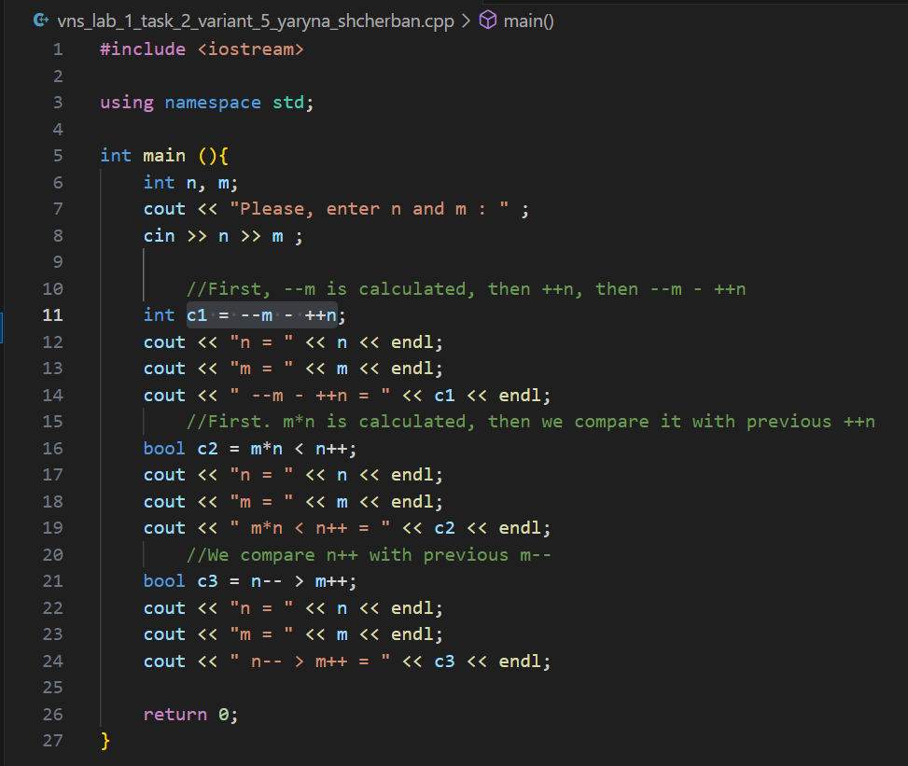

**Завдання №4 Algotester Lab 1 - Variant 2 :**

**algotester_lab_1_variant_2_yaryna_shcherban.cpp ,** Фактично затрачений час : 30 хв

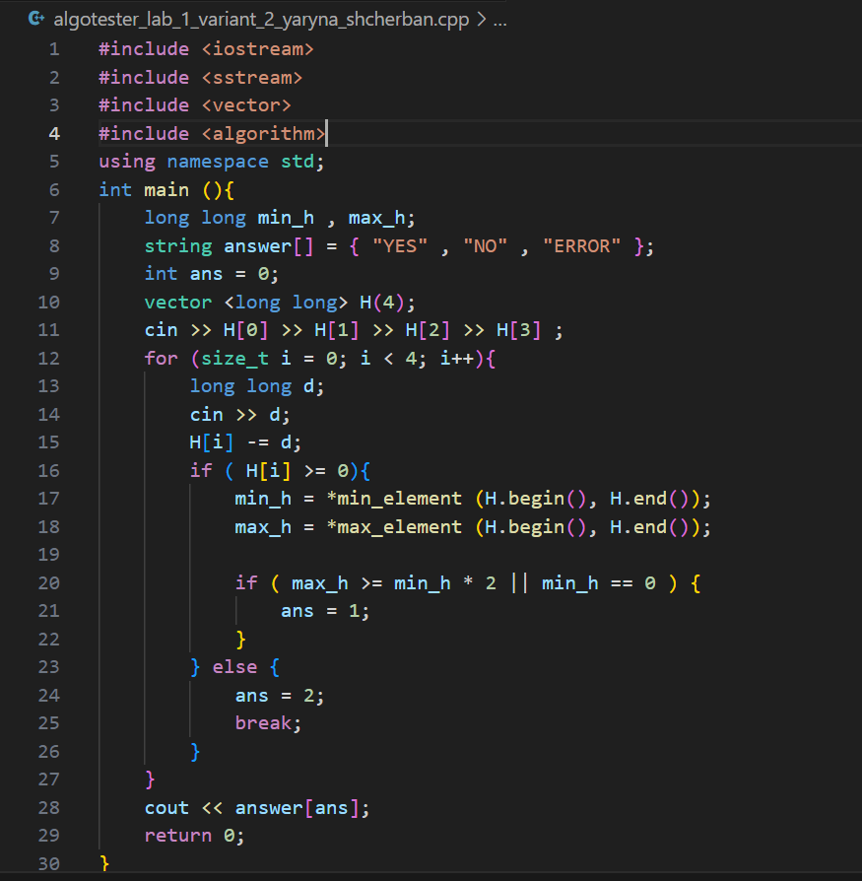

**Завдання №5 Algotester : Найбільша зростаюча підпослідовність :**

**self_practice_work_algotester_task_1_yaryna_shcherban.cpp ,** Фактично затрачений час 15 хв

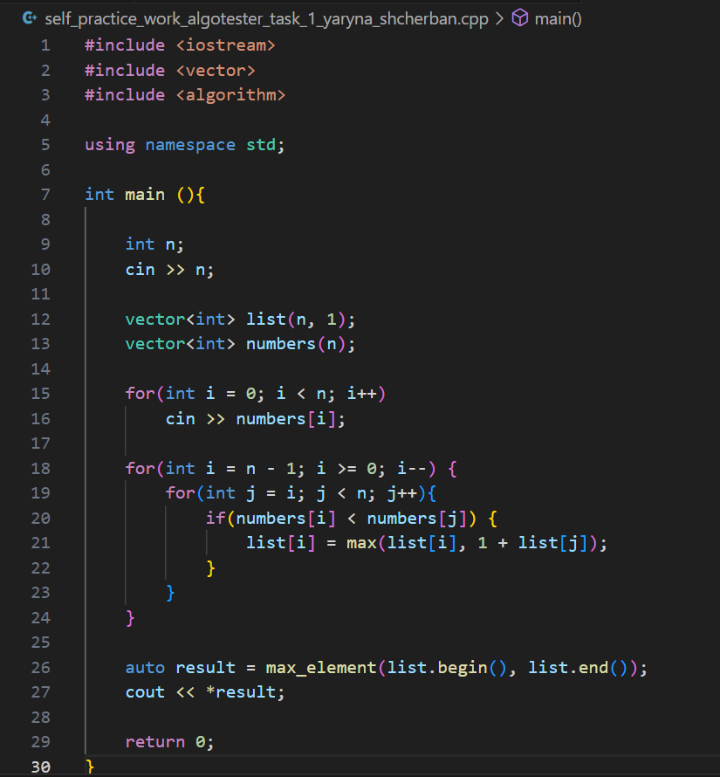

**Завдання №6 LeetCode : Roman to integer**

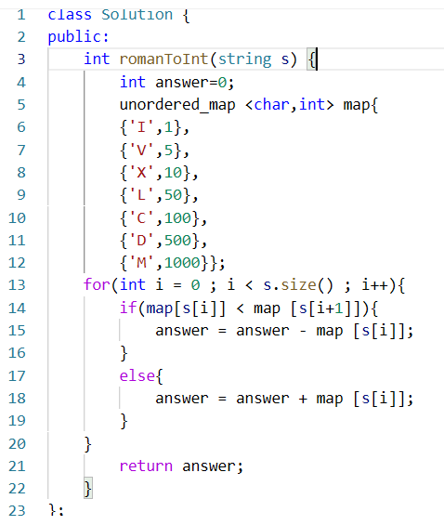

1. *Результати виконання завдань, тестування та фактично затрачений час:*

**Завдання №1 Епік 2 : Практичне завдання : Особистий порадник**

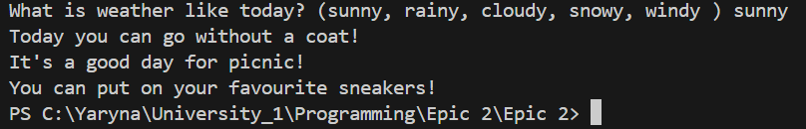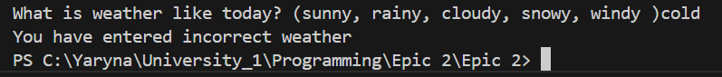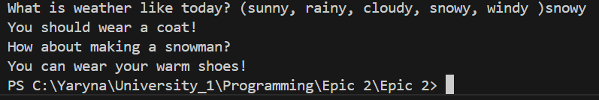

**Завдання №2 VNS Lab 1 - Task 1 – Variant 5 :**

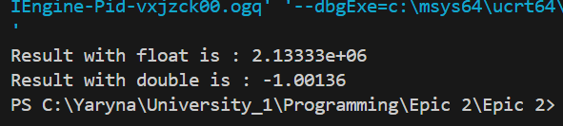

**Завдання №3 VNS Lab 1 - Task 2 – Variant 5 :**

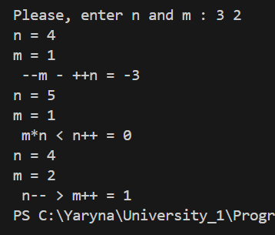 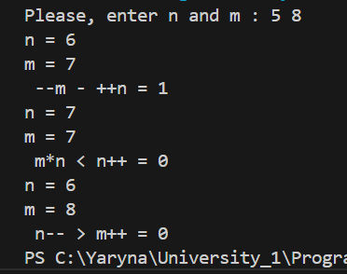

**Завдання №4 Algotester Lab 1 - Variant 2 :**



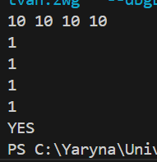 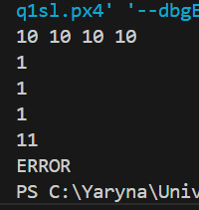 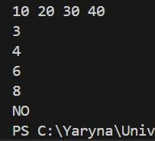

**Завдання №5 Algotester : Найбільша зростаюча підпослідовність :**



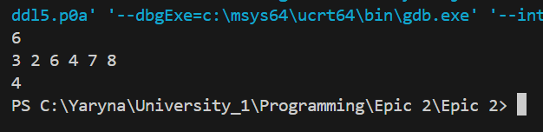 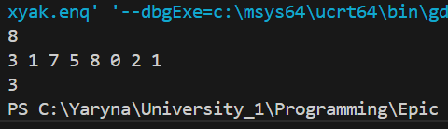

**Завдання №6 LeetCode : Roman to integer**

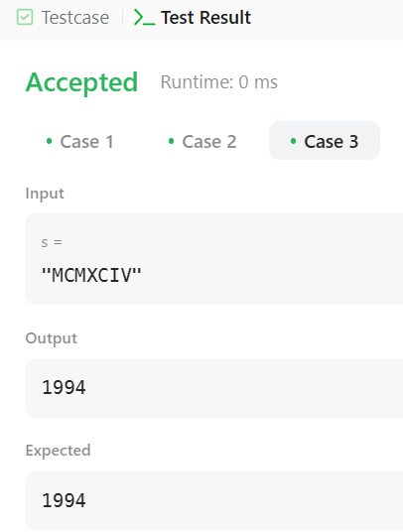

**Висновки :** На цій лабораторній роботі я навчилась використовувати умовні та логічні оператори, вбудовані функції та розгалужені алгоритми, ефективно застосовувати константи, змінні різних типів у програмі, а також писати ефективні коментарі й пояснення коду.

**Посилання на Pull Request :**

[**https://github.com/artificial-intelligence-department/ai_programming_playground_2024/pull/123**](https://github.com/artificial-intelligence-department/ai_programming_playground_2024/pull/123)